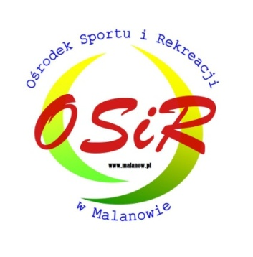

ZGODA RODZICÓW

Wyrażam zgodę na udział mojego syna …………………………………………………....

zamieszkałego (adres) …………………………………………………………………….

w rozgrywkach Malanowskiej Ligi Tenisa Ziemnego 2016, organizowanych przez Ośrodek Sportu i Rekreacji w Malanowie na obiektach sportowych „Moje boisko Orlik 2012” na terenie gminy Malanów. Termin rozgrywek: Lipiec – Sierpień 2016.
Potwierdzam dobry stan zdrowia dziecka i brak przeciwwskazań lekarskich do uprawiania sportu.

………………………………..
^{podpis rodzica/opiekuna}

Wyrażam zgodę na przetwarzanie moich danych dla potrzeb realizacji procesu rejestracji, prezentacji wyników rozgrywek na zasadach określonych w ustawie o ochronie danych osobowych z dnia 29 sierpnia 1997 roku (Dz. U. 2014 r. poz. 1182 j.t. ze zm.). Zostałem/-am poinformowany/-a, że zgoda na przetwarzanie moich danych osobowych jest dobrowolna, a także o przysługującym mi prawie dostępu do moich danych osobowych, prawie ich poprawiania oraz żądania zaprzestania przetwarzania. Administratorem danych osobowych jest Ośrodek Sportu i Rekreacji w Malanowie, ul. Parkowa 29, 62-709 Malanów. Wyrażam zgodę na wykorzystanie mojego wizerunku utrwalonego na zdjęciach, filmach w materiałach o charakterze promocyjnym, informacyjnym oraz na stronach
internetowych: ww.osir.malanow.pl, na portalu Facebook - profil OSiR Malanów oraz na www.malanow.pl.

ZGODA RODZICÓW

Wyrażam zgodę na udział mojego syna ………………………………………………........

zamieszkałego (adres) ………………………………………………………………….....

w rozgrywkach Malanowskiej Ligi Tenisa Ziemnego 2016, organizowanych przez Ośrodek Sportu i Rekreacji w Malanowie na obiektach sportowych „Moje boisko Orlik 2012” na terenie gminy Malanów. Termin rozgrywek: Lipiec – Sierpień 2016.
Potwierdzam dobry stan zdrowia dziecka i brak przeciwwskazań lekarskich do uprawiania sportu.

………………………………..
^{podpis rodzica/opiekuna}

Wyrażam zgodę na przetwarzanie moich danych dla potrzeb realizacji procesu rejestracji, prezentacji wyników rozgrywek na zasadach określonych w ustawie o ochronie danych osobowych z dnia 29 sierpnia 1997 roku (Dz. U. 2014 r. poz. 1182 j.t. ze zm.). Zostałem/-am poinformowany/-a, że zgoda na przetwarzanie moich danych osobowych jest dobrowolna, a także o przysługującym mi prawie dostępu do moich danych osobowych, prawie ich poprawiania oraz żądania zaprzestania przetwarzania. Administratorem danych osobowych jest Ośrodek Sportu i Rekreacji w Malanowie, ul. Parkowa 29, 62-709 Malanów. Wyrażam zgodę na wykorzystanie mojego wizerunku utrwalonego na zdjęciach, filmach w materiałach o charakterze promocyjnym, informacyjnym oraz na stronach internetowych: ww.osir.malanow.pl, na portalu Facebook - profil OSiR Malanów oraz na www.malanow.pl.

